Об утверждении схемы маршрута прогона
сельскохозяйственных животных на территории
Владимирского сельского поселения Лабинского района

В целях предупреждения и пресечения бесконтрольного перемещения сельскохозяйственных животных по территории Владимирского сельского поселения Лабинского района, в соответствии с Федеральным законом от 6 октября 2003 года № 131-ФЗ «Об общих принципах организации местного самоуправления в Российской Федерации» п о с т а н о в л я ю:
1. Утвердить схему маршрута прогона сельскохозяйственных животных в станице Владимирской Владимирского сельского поселения Лабинского района (приложение 1).
2. Утвердить схему маршрута прогона сельскохозяйственных животных в хуторе Привольный Владимирского сельского поселения Лабинского района (приложение 2).
3. Общему отделу администрации Владимирского сельского поселения Лабинского района (Зенина О.С.) обеспечить обнародование настоящего постановления и размещение на официальном сайте администрации Владимирского сельского поселения Лабинского района в информационно-коммуникационной сети «Интернет».
3. Контроль за выполнением настоящего постановления оставляю за собой.
4. Постановление вступает в силу со дня его обнародования.

Исполняющий обязанности
главы администрации
Владимирского сельского поселения
Лабинского района Е.Н. Дмитрюкова

2
ЛИСТ СОГЛАСОВАНИЯ
проекта постановления администрации
Владимирского сельского поселения Лабинского района
от ______________ №_________
«Об утверждении схемы маршрута прогона сельскохозяйственных животных на территории Владимирского сельского поселения Лабинского района»

Проект внесен:
Общим отделом администрации
Начальник отдела О.С. Зенина

Составитель проекта:
Ведущий специалист
администрации Л.А. Илькевич

Проект согласован:
Главный специалист
администрации Ю.Ю. Мовсесян

Заявка на рассылку: Лабинская межрайонная прокуратура.

Заявку составил:
Ведущий специалист
администрации Л.А. Илькевич

Приложение 1

УТВЕРЖДЕНА
постановлением администрации
Владимирского сельского поселения
Лабинского района
от _____________________ № _____

СХЕМА
маршрута прогона сельскохозяйственных животных
в станице Владимирской Владимирского сельского поселения Лабинского района
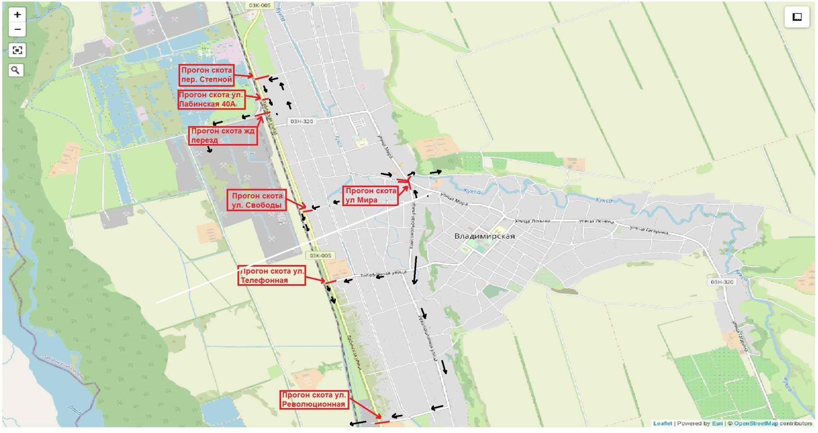
Ведущий специалист администрации Л.А. Илькевич
Приложение 2

УТВЕРЖДЕНА
постановлением администрации
Владимирского сельского поселения
Лабинского района
от _____________________ № _____

СХЕМА
маршрута прогона сельскохозяйственных животных
в хуторе Привольном Владимирского сельского поселения Лабинского района
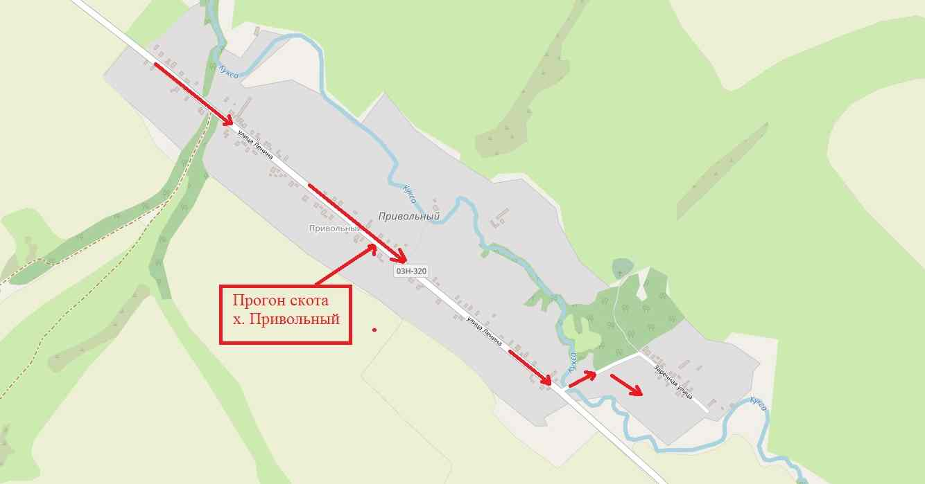
Ведущий специалист администрации Л.А. Илькевич

